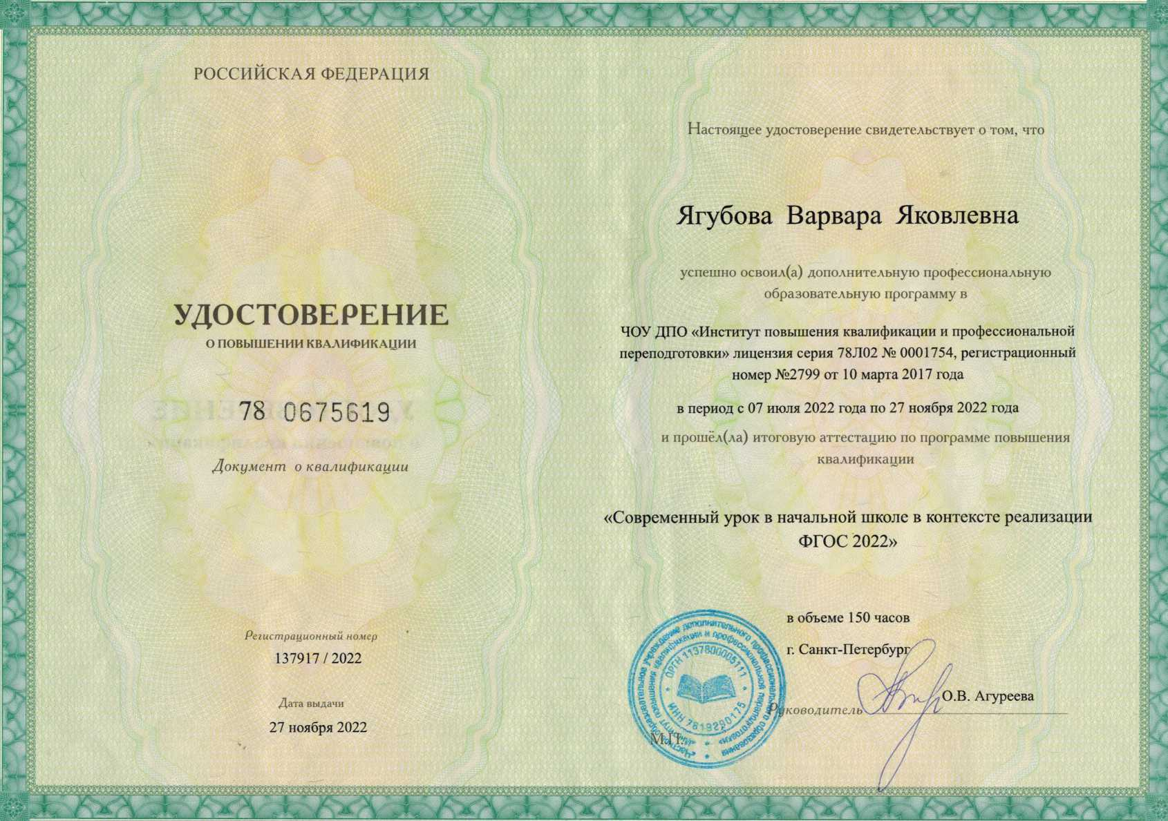

C:\Users\1FBD~1\AppData\Local\Temp\FineReader11.00\media\image2.jpeg